Массаж – это мощный биологический стимулятор, воздействующий на функции кожи, уровень снабжения организма кислородом и питательными веществами, на выделение продуктов распада, на сократительные способности и работоспособность мышц массируемой части тела, а также на эластичность суставов и связок. Как лечебное средство массаж был известен еще в глубокой древности. При систематическом проведении массажа улучшается функция рецепторов проводящих путей, усиливаются рефлекторные связи коры головного мозга с мышцами и сосудами. В рецепторах кожи и мышцах возникают импульсы, которые, достигая коры головного мозга, оказывают тонизирующее воздействие на центральную нервную систему, в результате чего повышается ее регулирующая роль в работе всех систем и органов.

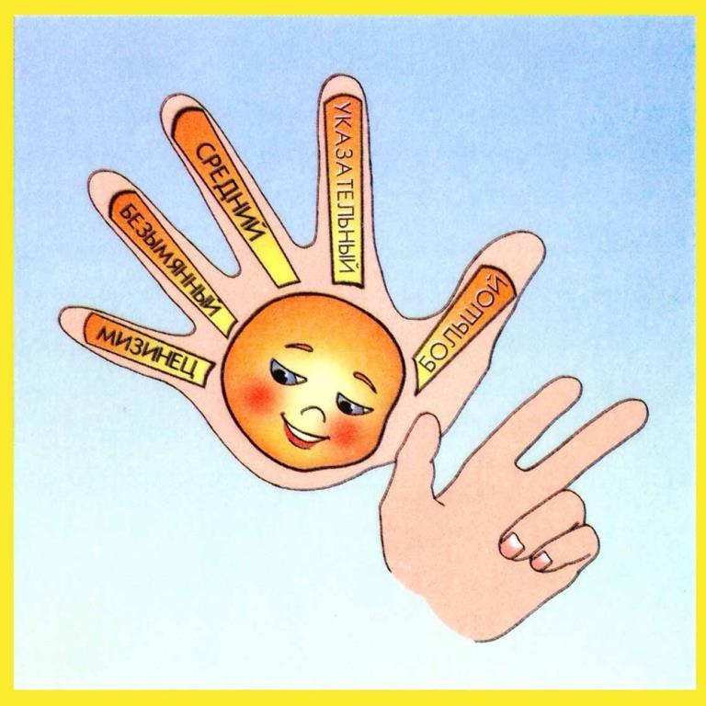

Самомассаж является эффективным средством совершенствования внимания, памяти, зрительно - моторной координации, развития речевой и творческой сфер. Самомассаж – это массаж выполняемый самим ребенком. Его можно использовать многократно в течение дня, включая его в различные режимные моменты. Длительность одного сеанса самомассажа для детей младшего школьного возраста может составлять 5 – 10 минут. Каждое движение выполняется в среднем 4 – 6 раз. К основным приемам самомассажа относятся приемы: поглаживание, растирание, разминание, вибрация.
Самомассаж проводится в игровой форме по схеме: массаж головы, мимических мышц лица, губ, языка. Массаж выполняется теплыми руками. Для этого полезно проведение самомассажа пальцев рук.

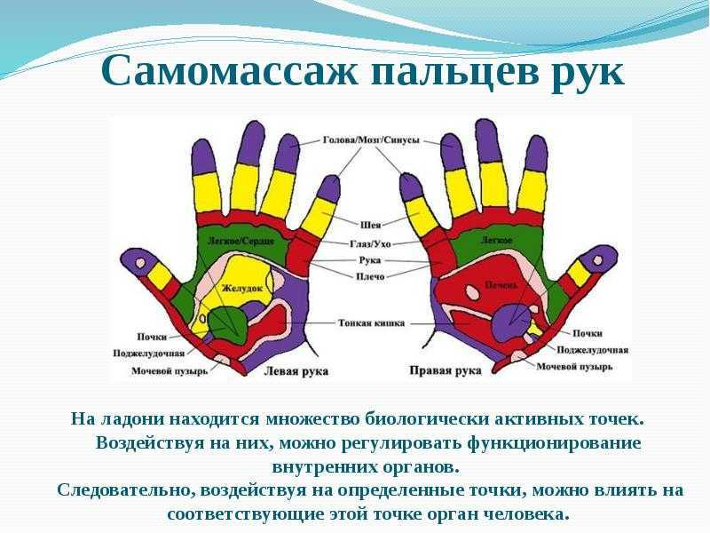

муниципальное дошкольное образовательное учреждение
«Детский сад №1»

САМОМАССАЖ — ПУТЬ К ОЗДОРОВЛЕНИЮ ВСЕГО ОРГАНИЗМА
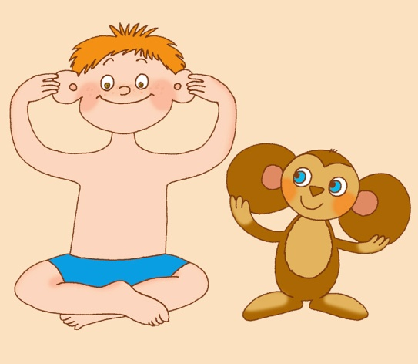

Подготовила:
Учитель – логопед
Омельченко И.С.

САМОМАССАЖ ПАЛЬЦЕВ РУК
Массаж каждого пальца положительно влияет на определенный орган: массаж большого пальца – повышает активность мозга; массаж указательного пальца – стимулирует желудок и поджелудочную железу; массаж среднего пальца – улучшает работу кишечника; массаж безымянного пальца – стимулирует печень; массаж мизинца - способствует улучшению сердечной деятельности, снимает психическое и нервное напряжение.
Виды упражнений:
-Массаж ладонных поверхностей мячами ёжиками, еловыми шишками.
- Массаж грецкими орехами (каштанами): катать два ореха между ладонями; один орех прокатывать между пальцами; удерживать несколько орехов между растопыренными пальцами ведущей руки и обеих рук.
- Массаж шестигранными карандашами: пропускать карандаш между одним и двумя, тремя пальцами;
- Пощипать край ладони. Большой палец нужно массировать интенсивнее и дольше, чем остальные, т.к.это зона головы. Разминаем каждую ногтевую фалангу, растираем пальцы до самого основания и обратно винтовыми движениями. Перетираем кожные складки между пальцами, надавливаем на подушечки каждого пальца.
- Упражнения с ребристым кистевым эспандером развивают силу кистей рук, повышают тонус коры головного мозга.
- Пальчиковая гимнастика и кинезиологические упражнения.
Массаж пальцев рук позволяет активизировать межполушарное взаимодействие, синхронизировать работу обоих полушарий мозга. В.А. Сухомлинский утверждал, что «ум ребенка находится на кончиках его пальцев».

САМОМАССАЖ ВОЛОСИСТОЙ ЧАСТИ ГОЛОВЫ
Стимулирует крово– и лимфоток, улучшает обменные процессы, память и мыслительную деятельность. Движения руки соответствуют направлению роста волос и ходу лимфотока (от макушки вниз)
- «Я хороший». Расположить ладони обеих рук на области головы, ближе ко лбу, соединив пальцы в центре, и затем провести ладонями по волосам, опускаясь вниз через уши и боковые поверхности шеи к плечам. Движения рук должны быть одновременными, медленными, поглаживающими.

МАССАЖ МЫШЦ ЛИЦА
Готовит мышцы к артикуляционной гимнастике, вызывает прилив крови к ним, помогает ребёнку лучше улавливать ощущения от этих мышц и управлять ими. Делает мимику выразительнее.
-«Рисуем дорожки». Движение пальцев от середины лба к вискам.
- «Рисуем яблочки». Круговые движения пальцев от середины лба к вискам. «Рисуем елочки». Движения пальцев от середины лба к вискам. Движение направлено несколько по диагонали.
-«Пальцевой душ». Легкое постукивание или похлопывание кончиками пальцев по лбу.
-«Рисуем брови». Проводить по бровям от переносицы к вискам каждым пальцем поочередно: указательным, средним, безымянным и мизинцем.
-«Нарисуем усы». Движение указательными и средними пальцами от середины верхней губы к углам рта.
-«Погладим подбородок». Тыльной поверхностью пальцев поглаживать от середины подбородка к ушам. «Нарисуем кружочки». Круговые движения кончиками пальцев по щекам.
-«Погреем щечки». Растирающие движения ладонями по щекам в разных направлениях; Сжать кулаки и приставить их тыльной стороной к щекам. Производить круговые движения, смещая мышцы щек сначала по часовой стрелке, а затем против часовой стрелки.
- «Пальцевой душ». Набрать воздух под щеки и легко постукивать по ним кончиками пальцев.
-«Умыли личико». Ладонями обеих рук производить легкие поглаживающие движения от середины лба вниз по щекам к подбородку.

МАССАЖ УШНЫХ РАКОВИН
(аурикулярный массаж) В области ушных раковин находится большое количество биологически активных точек. Воздействие на ушную раковину поможет повысить тонус состояния нервной системы, снять утомление, мобилизовать работоспособность всего организма, активизировать работу мышц речевого аппарата. Аурикулярный массаж очень действенен, т.к. информация с периферии идет непосредственно в стол головного мозга и далее в его кору, минуя сегментарный аппарат спинного мозга.
- Перетереть мочки, внутреннюю и тыльную стороны аурикул. На мочке уха расположены зоны миндалин, полости рта, верхней и нижней челюстей. Поэтому упражнение полезно для активизации мышц артикуляционного аппарата.
- Массаж козелка. Он регулирует функцию надпочечников укрепляет нос, горло, гортань, вследствие чего отступают простуда, насморк, кашель, аллергия.
-Массаж противокозелка (зона интеллекта).
- Тянем уши вверх, вниз, загибаем и крутим их. Замечено, что улучшение гибкости ушной раковины способствует общему укреплению здоровья.

